 | Министерство науки и высшего образования Российской Федерации  Федеральное государственное бюджетное образовательное учреждение  высшего образования  «Московский государственный технический университет  имени Н.Э. Баумана  (национальный исследовательский университет)»  (МГТУ им. Н.Э. Баумана)

ФАКУЛЬТЕТ Информатика и системы управления

КАФЕДРА Компьютерные системы и сети (ИУ6)

НАПРАВЛЕНИЕ ПОДГОТОВКИ 09.03.01 Информатика и вычислительная техника

Отчет
по лабораторной работе № | 3
Название: Исследование среды управления ОС Linux
Дисциплина: Операционные системы

Студент | ИУ6-53Б |  |  | В.К. Залыгин
 | (Группа) |  | (Подпись, дата) | (И.О. Фамилия)
Преподаватель |  |  |  | В.Ю. Мельников  А.М. Суровов
 |  |  | (Подпись, дата) | (И.О. Фамилия)

Москва, 2024
ВВЕДЕНИЕ
Цель лабораторной работы
Цель данной работы — знакомство с компонентами среды управления Linux на примере графической среды KDE с рабочим столом Plasma и типичными приложениями, входящими в дистрибутивы Linux для рабочих станций.
Задание
Согласно пособию:
- установить компоненты рабочего стола KDE Plasma и приложения;
- включить в отчёт команды установки и настройки, краткие пояснения и снимки экрана на которых видны результаты;
- смените фон рабочего стола на своё изображение, загруженное в предыдущей работе.
1 Установка KDE и рабочего стола Plasma
Первоначально необходимо установить kde и рабочий стол plasma.
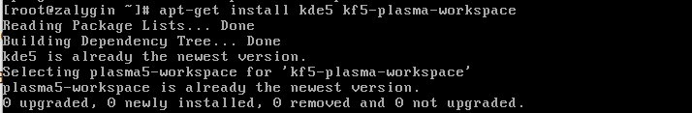
Рисунок1 – Установка kde5 и plasma
Далее необходимо установить пакеты с русской локалью.
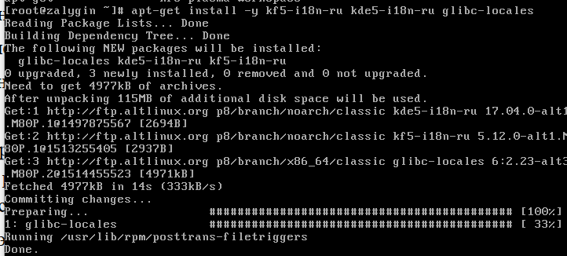
Рисунок 2 – Установка пакетов локали ru
Для дальнейшей работы необходимо установить Nano “apt-get install nano”.
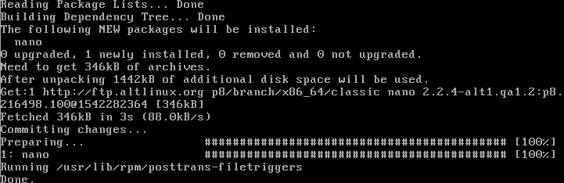
Рисунок 3 – Установка nano
После установки необходимо прописать конфиг с указанием локали: “nano /etc/sysconfig/i18n”.
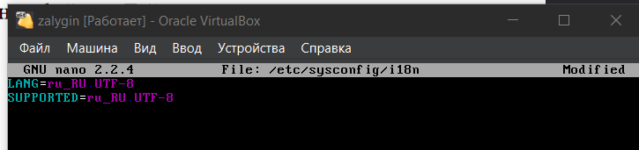
Рисунок 3 – Конфигурация для русской локали
Поскольку нет возможности запускать графический интерфей под пользователем root необходимо создать нового пользователя user.
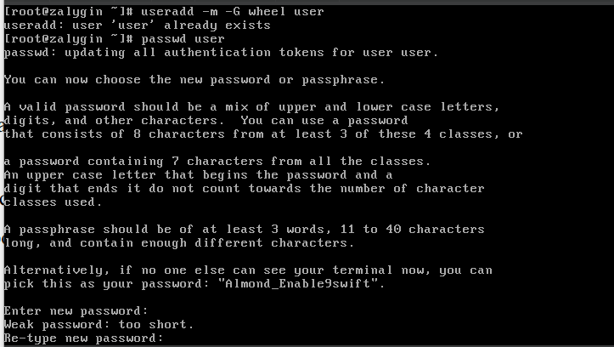
Рисунок 4 – Создание нового юзера
Далее необходимо задать runlevel=5 в файле /etc/inittab.
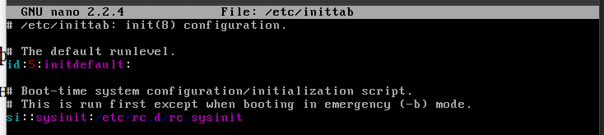
Рисунок 5 - Установка runlevel
После перезагрузки и логина появляется интерфейс рабочего стола.
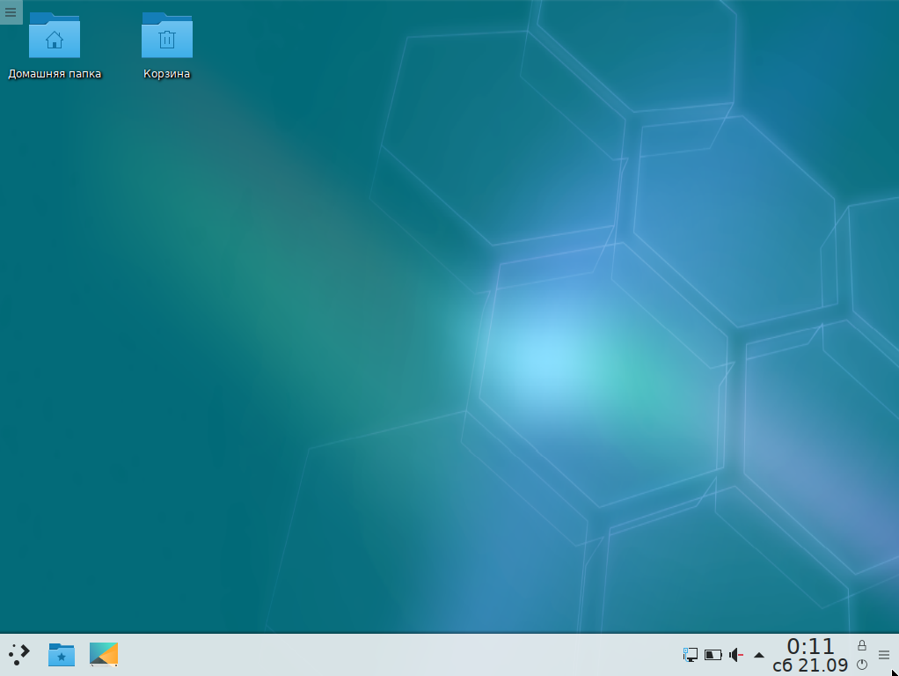
Рисунок 6 – Вид рабочего стола
2 Настройка переключения раскладок клавиутуры
Для установки комбинации кнопок для переключения раскладки необходимо зайти в настройки и настройки клавиатуры и раскладов.
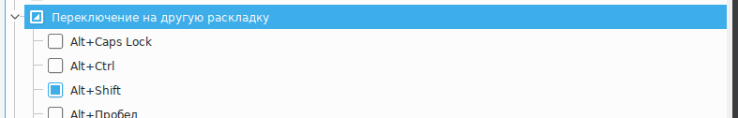
Рисунок 7 – Установка комбинации клавишь
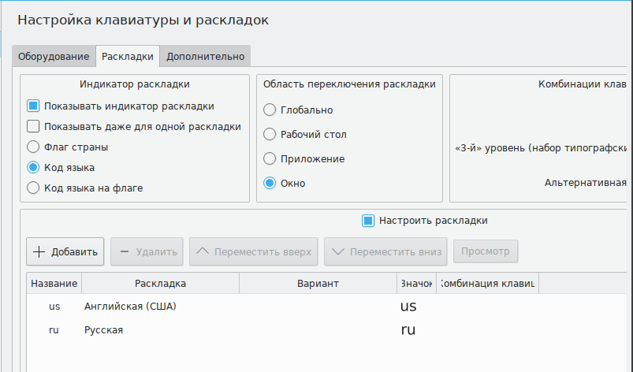
Рисунок 8 – Указание русской раскладки
После необходимо установить тему для рабочего стола “oxygen”. После ее установки рабочий стол выглядит, как на рисунке 9.
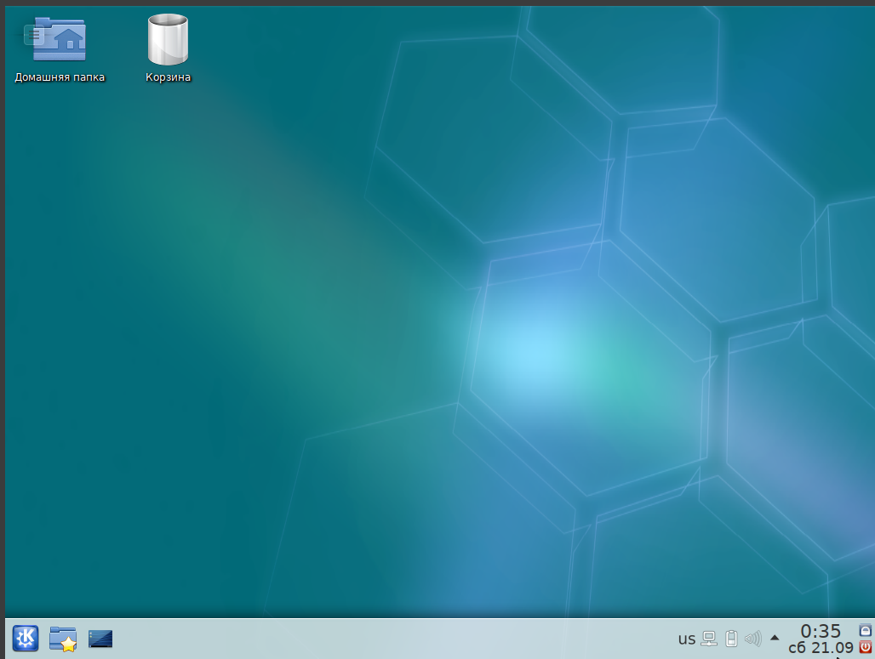
Рисунок 9 – Рабочий стол Plasma

Интерфейс позволяет поставить виджеты на панель управления. Поставим виджет загрузки системы и виджет сокрытия окон.
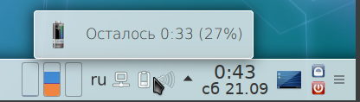
Рисунок 10 – Виджеты в панели управления
Также позволяется добавлять новые ярлыки на рабочий стол. Добавим на стол ярлык для KolourPaint.
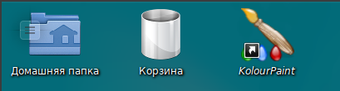
Рисунок 11 – Добавление виджета приложения KolourPaint
Также можно настроить свой ярлык. Например, напишем ярлык, который выполняет команду пинга www.yandex.ru.
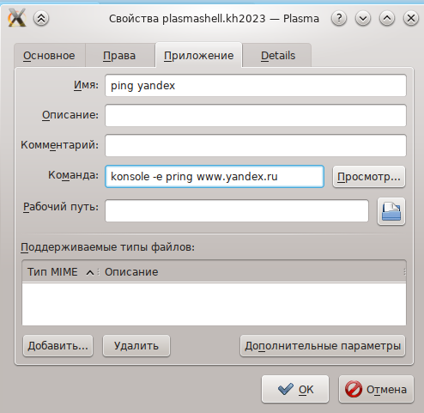
Рисунок 12 – Настройка нового виджета
Наконец в среде KDE принято использовать файловый менеджер Dolphin.
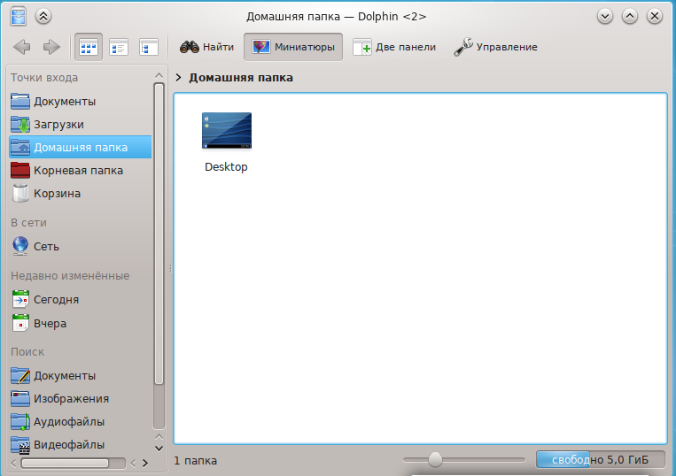
Рисунок 13 – Интерфейс файлового менеджера Dolphin
Интерфейс позволяет экран на две панели.
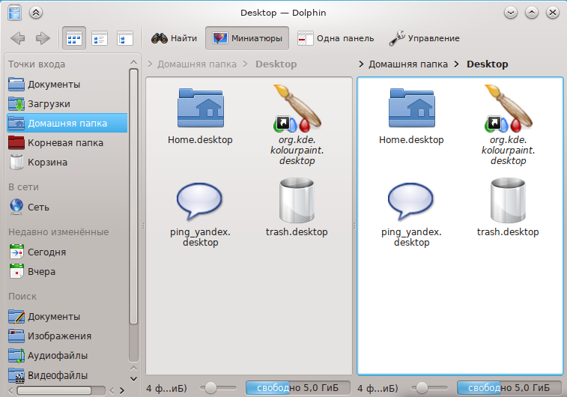
Рисунок 14 – Разделение на две панели
Наконец в KDE принято использовать текстовый редактор KWrite.
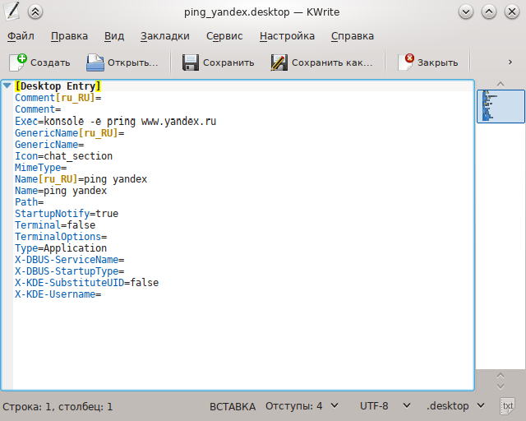
Рисунок 15 – Открытие ярлыка в текстовом редакторе
ЗАКЛЮЧЕНИЕ
В результате выполнения работы были получены знания по установке и настройке рабочего стола, работе в графическом интерфейсе и пакетом приложений KDE.

